Capítulo 2

El sensor CGM intersticial y el protocolo de toma de muestras
“The primary goal for effective and safe glucose control is to increase Time in Range while reducing Time Below Range.”
Battelino et al. (2019)
La gestión contemporánea de la diabetes se apoya crecientemente en tecnologías de monitoreo que permiten observar la glucosa como un proceso dinámico, y no como una sucesión de mediciones aisladas. En este marco, los sistemas de monitoreo continuo de glucosa (CGM, por sus siglas en inglés: continuous glucose monitoring) y sus variantes aportan información longitudinal que favorece decisiones más informadas en el día a día y también una evaluación estandarizada mediante métricas consensuadas, como el tiempo en rango (Battelino et al., 2019). En particular, el sensor utilizado en esta tesis, FreeStyle Libre 2 (Abbott), cuenta con autorización regulatoria 510(k) de la U.S. Food and Drug Administration (FDA) como sistema integrado de monitoreo continuo de glucosa; en cambio, la FDA ha advertido que no ha autorizado, aprobado ni habilitado relojes inteligentes o anillos inteligentes destinados a medir o estimar la glucosa por sí mismos, por lo que esas alternativas no se consideran equivalentes a un CGM validado (U.S. Food and Drug Administration [FDA], 2020, 2024c).
Desde el punto de vista operativo, la plataforma seleccionada presenta características que simplifican el registro cotidiano: sensor de uso prolongado, calibración de fábrica y una interacción directa con el usuario (escaneo/lectura según versión). No obstante, su interpretación clínica debe considerar que estima glucosa en líquido intersticial y que, por etiquetado, existen situaciones en las que se requiere confirmación capilar (Association of Diabetes Care & Education Specialists [ADCES], 2020; Abbott Diabetes Care, n.d.-a). La sigla ADCES corresponde a la Association of Diabetes Care & Education Specialists, organización profesional dedicada a la educación y el cuidado en diabetes.

2.1. Fundamento tecnológico del sensor intersticial
El sistema mide glucosa en el líquido intersticial (ISF, interstitial fluid) mediante un filamento subcutáneo. Esta elección implica un punto fisiológico central: puede existir un desfase temporal entre la glucosa intersticial y la glucosa sanguínea o capilar (BG, blood glucose), especialmente durante cambios rápidos (por ejemplo, posprandiales, correcciones con insulina o ejercicio). En términos generales, la respuesta de la glucosa intersticial puede retrasarse alrededor de 5 a 10 minutos respecto de los cambios de la glucosa en sangre; para esta familia de sensores, Abbott reportó un retraso medio menor en condiciones de uso habitual, de aproximadamente 2,4 minutos en adultos. Por ello, el etiquetado enfatiza la necesidad de confirmar con glucemia capilar cuando los síntomas no coinciden con la lectura o cuando la decisión terapéutica es crítica (Abbott Diabetes Care, 2018, n.d.-a, n.d.-b).
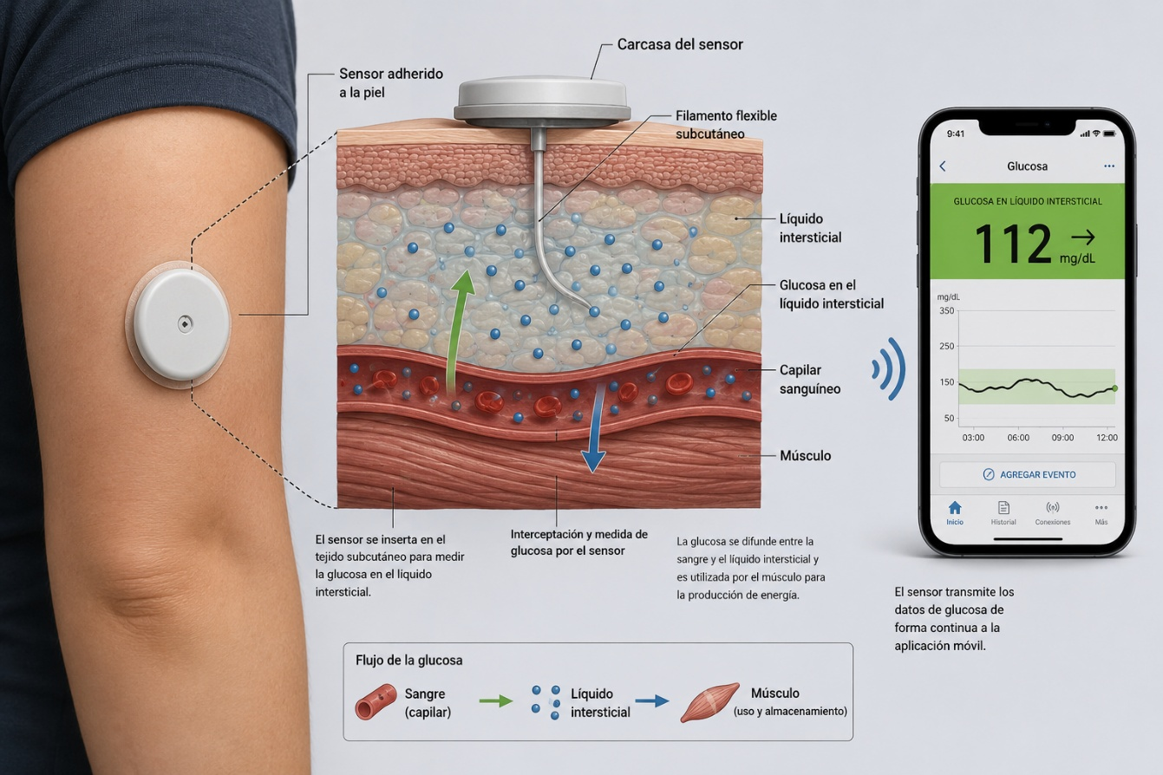
El Esquema 2.1 sintetiza el principio de adquisición utilizado en el estudio: el sensor se adhiere a la piel y estima la concentración de glucosa en el líquido intersticial mediante un filamento flexible insertado en el tejido subcutáneo. La señal registrada se interpreta como una serie temporal de glucosa intersticial y, por lo tanto, debe analizarse considerando el posible desfase fisiológico respecto de la glucosa sanguínea.

.

Figura 2.1. Principio de medición de glucosa intersticial mediante sensor CGM.
Operativamente, el sistema se compone de sensor, aplicador y un dispositivo de lectura (lector o aplicación móvil). Su valor principal no es solo la lectura puntual, sino la combinación de valor actual, tendencia y registro histórico, lo que permite interpretar patrones y apoyar decisiones con mayor contexto, en línea con la recomendación de usar métricas y visualizaciones estandarizadas para la evaluación (Battelino et al., 2019).

2.2. Métricas empleadas: MARD y rejillas de error
La precisión de CGM suele reportarse mediante la diferencia relativa absoluta media (MARD), que resume el error relativo promedio frente a un método de referencia (p. ej., glucosa plasmática venosa en laboratorio). Un MARD menor indica mejor concordancia promedio, aunque no describe por sí solo el comportamiento en zonas críticas (hipoglucemia) ni durante transiciones rápidas. Para complementar, se usan rejillas de error clínico, como la Clarke Error Grid y la Consensus Error Grid, que clasifican discrepancias según su impacto potencial en decisiones terapéuticas (Clarke et al., 1987).
Los valores de MARD dependen del modelo específico, del método de referencia, de la población, del día de uso del sensor y del contexto fisiológico. En un documento técnico-educativo ampliamente utilizado en práctica clínica, se reportan valores de MARD para la versión Libre 2 en torno a 9,2% en adultos y 9,7% en población pediátrica, bajo condiciones de evaluación controladas (ADCES, 2020). Como antecedente de la misma familia de sensores, Bailey et al. (2015) reportaron 86,7% de resultados dentro de la zona A de la Consensus Error Grid, con un MARD global de 11,4% frente a valores capilares de referencia. En el marco de esta tesis, dichos resultados se consideran satisfactorios porque el sensor se emplea como fuente de series temporales para el análisis dinámico de la glucosa y no como instrumento para indicar decisiones terapéuticas inmediatas.
La Figura 2.2 incorpora la cuadrícula de error consenso y permite visualizar cómo se distribuyen las discrepancias entre lecturas del sensor y mediciones capilares de referencia. Esta figura no debe interpretarse como una curva de calibración propia del dispositivo utilizado, sino como una representación clínica del error y de su posible impacto terapéutico.
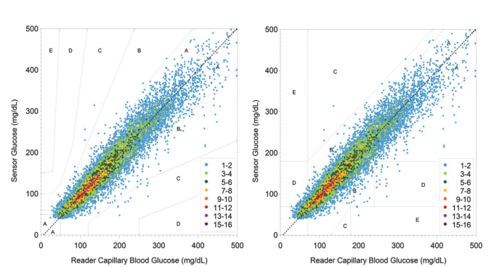
Figura 2.2. Cuadrícula de error consenso entre mediciones capilares de referencia y mediciones del sensor de glucosa intersticial. Fuente: Bailey et al. (2015).
La incorporación de esta figura responde a la observación sobre la conveniencia de mostrar gráficamente el tipo de evaluación del error utilizado en estudios de desempeño de sensores intersticiales.

2.3. Rendimiento durante ejercicio físico
La evidencia muestra que el desempeño puede deteriorarse significativamente durante la realización de ejercicio físico, donde la glucosa cambia rápido y el desacople sangre–intersticio se vuelve más relevante. En el análisis secundario de un ensayo cruzado aleatorizado, Moser et al. (2019) reportaron un MARD global de 14,3% durante fases intrahospitalarias del protocolo, pero un MARD de 29,8% durante ejercicio agudo. El propio trabajo concluye que, en ejercicio, las lecturas intersticiales no fueron suficientemente precisas para decisiones sin confirmación en determinados escenarios (Moser et al., 2019). En consecuencia, como criterio operativo del estudio, se indicó a los voluntarios que portaron el dispositivo que evitaran la realización de ejercicio físico agudo o moderado-intenso durante el período de registro, con el fin de reducir discrepancias atribuibles a cambios rápidos de glucosa.

2.4. Precisión en rangos de hipoglucemia
La hipoglucemia es una región clínica de alta criticidad, donde el margen de error tolerable es menor. En el mismo estudio, el MARD durante hipoglucemia (≤3,9 mmol/L) fue 31,6% en general y 45,1% durante ejercicio, señalando un riesgo aumentado de discrepancias clínicamente relevantes si se toman decisiones sin verificación (Moser et al., 2019). Por eso, la recomendación práctica —también presente en guías de uso del sistema— es confirmar con glucemia capilar ante hipoglucemia sospechada, discrepancia con síntomas o cambios rápidos (Abbott Diabetes Care, 2018; Abbott Diabetes Care, n.d.-a). Estas recomendaciones fueron comunicadas como criterio operativo a los voluntarios que contribuyeron colocándose el dispositivo.

2.5. Evaluación clínica del error (Clarke Error Grid)
La Clarke Error Grid permite interpretar si los errores tienden a inducir acciones terapéuticas peligrosas. Moser et al. (2019) informaron que, en condiciones generales, 56% de valores cayeron en zona A y 35% en zona B; durante ejercicio, zona A cayó a 26% y zona B subió a 52%, reflejando una pérdida de exactitud clínica ideal en ese contexto (Moser et al., 2019). Esta lectura es coherente con el marco conceptual de Clarke et al. (1987) y con la necesidad de aplicar criterios de confirmación en situaciones de riesgo. En síntesis, los resultados permiten concluir que el sistema es adecuado para analizar tendencias y patrones en condiciones controladas, pero que su confiabilidad disminuye durante ejercicio agudo o cambios rápidos de glucosa; por lo tanto, las lecturas aisladas no deben interpretarse como equivalentes exactos de la glucemia capilar en situaciones clínicas críticas.

2.6. Características operativas para el usuario
El ecosistema evaluado —entendido aquí como el conjunto integrado por el sensor, el aplicador, el lector o aplicación móvil, las alarmas configurables y las herramientas de visualización y descarga de datos— reúne funciones orientadas a facilitar el seguimiento cotidiano: sensor de uso prolongado, calibración de fábrica e interacción simple, lo que reduce la carga del automonitoreo (ADCES, 2020). En términos de adopción e innovación de producto, el propio CEO de Abbott describió el rediseño estratégico del enfoque hacia una solución más simple y escalable como un punto clave en el posicionamiento de esta línea de sensores (Ford, 2024).
La versión utilizada en esta tesis corresponde a la segunda generación del sistema y cuenta con alarmas configurables para glucosa alta y baja, lo que añade un componente de seguridad y prevención (ADCES, 2020). Aun así, la evidencia y los propios materiales de seguridad subrayan que alarmas y lecturas deben interpretarse en contexto y confirmarse cuando hay sospecha clínica, especialmente en hipoglucemia o cambios rápidos (Abbott Diabetes Care, 2018; Abbott Diabetes Care, n.d.-a).

2.7. Limitaciones
El uso seguro de este tipo de sistema requiere interpretar sus lecturas como una estimación de glucosa en líquido intersticial y, por lo tanto, reconocer escenarios donde el desempeño puede degradarse o donde el etiquetado exige confirmación con glucemia capilar. La Tabla 2.7 sintetiza las principales limitaciones y advertencias descritas en el etiquetado oficial (manual de usuario e información de seguridad), en documentación regulatoria de la FDA para Estados Unidos y en evidencia clínica sobre desempeño durante ejercicio e hipoglucemia. Debido a que existen variantes dentro de la misma familia tecnológica —por ejemplo, sensores de segunda generación y versiones Plus, con diferencias de etiquetado y denominación comercial según región—, en esta tesis se verificó que el dispositivo utilizado correspondiera a la versión declarada y se aplicaron las recomendaciones operativas asociadas a ese modelo y al contexto de uso del estudio (Abbott Diabetes Care, 2023a, 2023b; FDA, 2024a, 2024b; Moser et al., 2019).

Escenario | ¿Qué puede ocurrir? | Recomendación operativa
Cambios rápidos de glucosa (posprandial, correcciones, recuperación de hipoglucemia) (Abbott Diabetes Care, 2023a; Abbott Diabetes Care, 2018). | Desfase ISF–sangre; discrepancias transitorias | Usar tendencias; si la decisión es crítica o hay duda, confirmar con capilar.
Lectura/alarma no coincide con síntomas (Abbott Diabetes Care, 2023a). | Valor potencialmente no representativo del estado clínico del momento. | Confirmar con capilar si síntomas y lectura no concuerdan.
Primeras 12 h del sensor (inicio) (Abbott Diabetes Care, 2023a). | Menor accionabilidad inicial en algunas circunstancias (según manual). | Durante las primeras 12 h, confirmar con capilar antes de decisiones cuando corresponda.
Ejercicio físico (moderado–intenso) (Moser et al., 2019; Abbott Diabetes Care, 2023a). | Aumenta el error; discrepancias mayores en dinámica rápida. | Durante/pos-ejercicio: confirmar con capilar ante riesgo de hipoglucemia o decisiones de insulina/CHO.
Hipoglucemia y caídas rápidas (Moser et al., 2019; Abbott Diabetes Care, 2023a). | Mayor error en rangos críticos (especialmente con ejercicio). | Confirmar lecturas bajas o sospecha clínica con capilar antes de corregir o modificar insulina.
Tabla 2.7. Limitaciones y advertencias del sistema de monitoreo utilizado.
Pese a las limitaciones y advertencias señaladas, se decidió utilizar este sensor porque, dentro del diseño de la tesis, permite obtener series temporales densas y longitudinales de glucosa intersticial, compatibles con el análisis dinámico buscado. Su uso no se orienta a reemplazar la glucemia capilar en decisiones clínicas críticas, sino a disponer de registros continuos que permitan estudiar patrones, variabilidad y comportamiento temporal de la glucosa bajo condiciones de uso controladas. Durante el período de registro empleado en esta tesis no se observaron problemas atribuibles a estas limitaciones que invalidaran el uso de las series temporales obtenidas para los objetivos del estudio.

Bibliografía
- Abbott. (2024a, October 30). Abbott’s FreeStyle Libre® 2 and 3 systems can now be worn during common imaging procedures, such as X-rays, CT scans and MRIs. Abbott MediaRoom. https://abbott.mediaroom.com/press-releases?item=124675
- Abbott. (2024b). Can you wear a CGM during an MRI? If it’s ours, you can. Abbott. https://www.abbott.com/en-us/corpnewsroom/diabetes-care/can-you-wear-a-cgm-during-an-mri--if-its-ours-you-can
- Abbott Diabetes Care. (2018). FreeStyle Libre 14 day system: Cautions and limitations (ART38711-001 Rev A) [PDF]. https://freestyleserver.com/Payloads/IFU/2018/ART38711-001_rev-A.pdf
- Abbott Diabetes Care. (2023a). FreeStyle Libre 2 flash glucose monitoring system: User’s manual (ART48230-001 Rev. A) [PDF]. https://freestyleserver.com/Payloads/IFU/2023/q3/ART48230-001_rev-A-web.pdf
- Abbott Diabetes Care. (n.d.-a). Important safety information [Web page]. https://www.freestyleprovider.abbott/us-en/safety-information.html
- Abbott Diabetes Care. (2023b). Important safety information (labeling extract): Vitamin C thresholds and AID notes (Libre 2 / Libre 2 Plus) [Web page]. https://freestyleserver.com/Payloads/IFU/2023/q4/DOC48621_rev_A/English/Assets/mi_important_safety_information.html
- Abbott Diabetes Care. (n.d.-c). Can I keep my FreeStyle Libre 2 sensor on during an MRI scan? [Web page]. https://www.support.freestyle.abbott/hc/en-us/articles/30040357674641-Can-I-keep-my-FreeStyle-Libre-2-sensor-on-during-an-MRI-scan
- Abbott Diabetes Care. (n.d.-d). FreeStyle Libre 2 sensor use during MRI or CT scan (regional labeling example) [Web page]. https://www.freestyle.abbott/en-lb/support/do-users-have-to-remove-the-sensor-during-mri-ct-scan-.html
- Abbott Diabetes Care. (n.d.-b). What are the differences between interstitial fluid (ISF) and blood glucose (BG) readings? FreeStyle Libre. https://www.freestyle.abbott/uk-en/support/faq/question-answer.html?q=UKFaqquestion-48
- Association of Diabetes Care & Education Specialists. (2020, August 3). FreeStyle Libre 2—A new iCGM device [PDF]. https://www.adces.org/docs/default-source/dana-files/adc-23842v3-revised-august-3-2020cd070ee4-83cd-472c-a990-892684a26df3.pdf
- Association of Diabetes Care & Education Specialists. (2024, April 17). Continuous glucose monitoring and interfering substances [PDF]. https://diabetesed.net/wp-content/uploads/2024/04/CGM-Interferring-Substances.pdf
- Clarke, W. L., Cox, D., Gonder-Frederick, L. A., Carter, W., & Pohl, S. L. (1987). Evaluating clinical accuracy of systems for self-monitoring of blood glucose. Diabetes Care, 10(5), 622–628. https://doi.org/10.2337/diacare.10.5.622
- Fellinger, P., Brandt, C., Creutzburg, J., Rommerskirchen, M., & Schmidt, K. (2024). Analytical performance of the FreeStyle Libre 2 glucose sensor in healthy male adults. Sensors, 24(17), 5769. https://doi.org/10.3390/s24175769
- Ford, R. B. (2024). The CEO of Abbott on revamping its breakthrough diabetes device [Web page]. Harvard Business Review. https://hbsp.harvard.edu/product/H09TTG-PDF-ENG
- Moser, O., Eckstein, M. L., McCarthy, O., Deere, R., Pitt, J., Williams, D. M., Hayes, J., Sourij, H., Bain, S. C., & Bracken, R. M. (2019). Performance of the Freestyle Libre flash glucose monitoring (flash GM) system in individuals with type 1 diabetes: A secondary outcome analysis of a randomized crossover trial. Diabetes, Obesity and Metabolism, 21(11), 2505–2512. https://doi.org/10.1111/dom.13835
- U.S. Food and Drug Administration. (2024, April 23). 510(k) review memorandum (K233537): Labeling changes for FreeStyle Libre 2 and 3 systems and radiologic procedures [PDF]. https://www.accessdata.fda.gov/cdrh_docs/pdf23/K233537.pdf
- U.S. Food and Drug Administration. (2025, December 2). Early alert: Glucose monitor sensor issue from Abbott Diabetes Care [Web page]. https://www.fda.gov/medical-devices/medical-device-recalls-and-early-alerts/early-alert-glucose-monitor-sensor-issue-abbott-diabetes-care
- Battelino, T., Danne, T., Bergenstal, R. M., et al. (2019). Clinical Targets for Continuous Glucose Monitoring Data Interpretation: Recommendations From the International Consensus on Time in Range. Diabetes Care, 42(8), 1593–1603. https://doi.org/10.2337/dci19-0028
- Bailey, T., Bode, B. W., Christiansen, M. P., Klaff, L. J., & Alva, S. (2015). The performance and usability of a factory-calibrated flash glucose monitoring system. Diabetes Technology & Therapeutics, 17(11), 787–794. https://doi.org/10.1089/dia.2014.0378
- U.S. Food and Drug Administration. (2020). 510(k) premarket notification K193371: FreeStyle Libre 2 Flash Glucose Monitoring System. https://www.accessdata.fda.gov/scripts/cdrh/cfdocs/cfpmn/pmn.cfm?ID=K193371
- U.S. Food and Drug Administration. (2024c, February 21). Do not use smartwatches or smart rings to measure blood glucose levels: FDA safety communication. https://www.fda.gov/medical-devices/safety-communications/do-not-use-smartwatches-or-smart-rings-measure-blood-glucose-levels-fda-safety-communication

